Ćwiczenie – Projektowanie adresacji IPv4 z maskami o różnej długości VLSM
Topologia
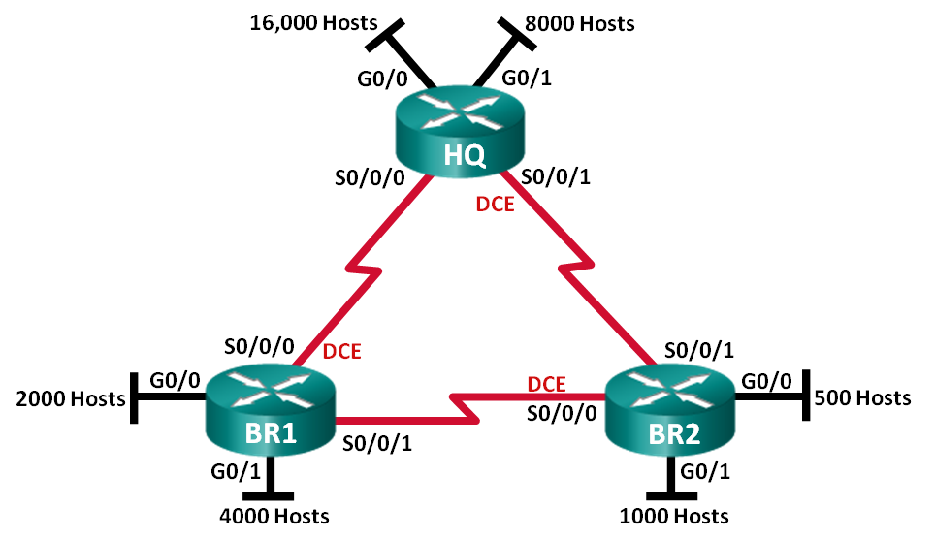
Cele nauczania
Część 1: Określenie wymagań adresowych w sieci
Część 2: Projektowanie schematu adresacji ze zmienną maską
Część 3: Budowa i konfiguracja sieci IPv4
Wprowadzenie
Adresacja z maskami o różnej długości VLSM (Variable Length Subnet Mask) została opracowana w celu zaoszczędzenia adresów IP. Przy użyciu VLSM sieć jest dzielona na podsieci, a następnie na kolejne podsieci. Ten proces może być powtórzony wiele razy w celu stworzenia podsieci o różnej liczbie hostów w zależności od wymaganej liczby adresów w danej podsieci. Efektywne użycie VLSM wymaga przeprowadzenia procesu planowania adresów.
Na tym laboratorium dysponujesz adresem sieciowym 172.16.128.0/17, który ma zostać użyty do opracowania schematu adresacji dla sieci pokazanej na rysunku. Ma być użyta metoda VLSM, a zakresy adresów mjają spełniać wymagania na liczbę hostów w sieci. Po wykonaniu projektu adresacji w sieci skonfigurujesz interfejsy na routerach używając wyznaczonych adresów IP.
Uwaga: Preferowane routery to model Cisco 1941 Integrated Services Router (ISR) z systemem Cisco IOS Release 15.2(4)M3 (universalk9 image). Inne urządzenia i systemy mogą być również używane. W zależności od modelu i wersji IOS dostępne komendy mogą się różnić od prezentowanych w instrukcji.
Uwaga: Upewnij się, ze startowa konfiguracja przełączników została skasowana. Jeśli nie jesteś pewny, poproś o pomoc prowadzącego.
Wymagane zasoby
- 3 routery (Cisco 1941 with Cisco IOS Release 15.2(4)M3 lub kompatybilny)
- 1 komputer (Windows 7, Vista, lub XP)
- Kable konsolowe do konfiguracji urządzeń Cisco IOS poprzez porty konsolowe
- Kable sieciowe zgodne z pokazaną topologią

Część 1: Określenie wymagań adresowych w sieci
W części 1 określisz wymagania adresowe w sieci, aby możliwe było użycie metody VLSM dla topologii przedstawionej na rysunku, używając adresu sieciowego 172.16.128.0/17.
Uwaga: W celu ułatwienia obliczeń możesz użyć aplikacji Windows kalkulator oraz kalkulatora podsieci www.Ipcalc.org .
Krok 1: Określenie wymaganej liczby hostów oraz liczby podsieci.
Ile adresów hostów jest dostępnych w sieci /17?
_________________
Jaka jest całkowita liczba wymaganych adresów w sieci pokazanej na rysunku?
_________________
Ile jest wymaganych podsieci w przedstawionej topologii?
_________________
Krok 2: Określenie największej podsieci.
Opis podsieci (np. BR1 G0/1 LAN lub BR1-HQ WAN )
____________________________
Ile adresów jest wymaganych w największej podsieci?
___________________________
Jaka jest maska wystarczająca dla tej liczby adresów?
____________________________
Ile adresów obejmuje podsieć z taką maską?
____________________________
Czy z sieci 172.16.128.0/17 można wydzielić wymaganą podsieć?
____________________________
Jakie dwa adresy podsieci z taką maską można wydzielić z podanej sieci?
____________________________
____________________________
Użyj pierwszego adresu podsieci.
Krok 3: Określenie drugiej, co do wielkości podsieci.
Opis podsieci
____________________________
Ile adresów jest wymaganych w drugiej co do wielkości podsieci?
____________________________
Jaka jest maska wystarczająca dla tej liczby adresów?
____________________________
Ile adresów obejmuje podsieć z taką maską?
____________________________
Czy z pozostałych adresów można wydzielić wymaganą podsieć?
____________________________
Jakie dwa adresy podsieci z taką maską można wydzielić z podanej sieci?
____________________________
____________________________
Użyj pierwszego adresu podsieci.
Krok 4: Określenie trzeciej, co do wielkości podsieci.
Opis podsieci ____________________________
Ile adresów jest wymaganych w trzeciej co do wielkości podsieci?
____________________________
Jaka jest maska wystarczająca dla tej liczby adresów?
____________________________
Ile adresów obejmuje podsieć z taką maską?
____________________________
Czy z pozostałych adresów można wydzielić wymaganą podsieć?
____________________________
Jakie dwa adresy podsieci z taką maską można wydzielić z podanej sieci?
____________________________
____________________________
Użyj pierwszego adresu podsieci.
Krok 5: Określenie czwartej, co do wielkości podsieci.
Opis podsieci
____________________________
Ile adresów jest wymaganych w czwartej co do wielkości podsieci?
____________________________
Jaka jest maska wystarczająca dla tej liczby adresów?
____________________________
Ile adresów obejmuje podsieć z taką maską?
____________________________
Czy z pozostałych adresów można wydzielić wymaganą podsieć?
____________________________
Jakie dwa adresy podsieci z taką maską można wydzielić z podanej sieci?
____________________________
____________________________
Użyj pierwszego adresu podsieci.
Krok 6: Określenie piątej, co do wielkości podsieci.
Opis podsieci
____________________________
Ile adresów jest wymaganych w piątej co do wielkości podsieci?
____________________________
Jaka jest maska wystarczająca dla tej liczby adresów?
____________________________
Ile adresów obejmuje podsieć z taką maską?
____________________________
Czy z pozostałych adresów można wydzielić wymaganą podsieć?
____________________________
Jakie dwa adresy podsieci z taką maską można wydzielić z podanej sieci?
____________________________
____________________________
Użyj pierwszego adresu podsieci.
Krok 7: Określenie szóstej, co do wielkości podsieci.
Opis podsieci
____________________________
Ile adresów jest wymaganych w szóstej co do wielkości podsieci?
____________________________
Jaka jest maska wystarczająca dla tej liczby adresów?
____________________________
Ile adresów obejmuje podsieć z taką maską?
____________________________
Czy z pozostałych adresów można wydzielić wymaganą podsieć?
____________________________
Jakie dwa adresy podsieci z taką maską można wydzielić z podanej sieci?
____________________________
____________________________
Użyj pierwszego adresu podsieci.
Krok 8: Określenie podsieci niezbędnych do połączeń szeregowych.
Ile adresów jest niezbędnych dla każdej podsieci dla połączeń szeregowych?
____________________________
Jaka jest maska wystarczająca dla tej liczby adresów?
____________________________
    - Podziel pozostałą sieć na 2 podsieci z maską /24 i wypisz je poniżej.
____________________________
____________________________
    - Kontynuuj podział pierwszej podsieci aż do uzyskania podsieci z maską /30. Wypisz pierwsze 3 podsieci z maską /30.
____________________________
____________________________
____________________________
    - Napisz opisy dla trzech podsieci wyznaczonych powyżej.
____________________________
____________________________
____________________________

Część 2: Projektowanie schematu adresacji ze zmienną maską
Krok 1: Wyznaczanie informacji o podsieciach.
Użyj informacji wyznaczonych w części 1 w celu wypełnienia tabel poniżej.
Opis podsieci | Liczba hostów w podsieci | Adres podsieci /maska | Pierwszy użyteczny adres hosta | Adres rozgłoszeniowy
HQ G0/0 | 16,000
HQ G0/1 | 8,000
BR1 G0/1 | 4,000
BR1 G0/0 | 2,000
BR2 G0/1 | 1,000
BR2 G0/0 | 500
HQ S0/0/0 – BR1 S0/0/0 | 2
HQ S0/0/1 – BR2 S0/0/1 | 2
BR1 S0/0/1 – BR2 S0/0/0 | 2
Krok 2: Wyznaczenie adresów IP interfejsów urządzeń sieciowych.
Przypisz pierwszy użyteczny adres hosta z danej podsieci do interfejsów ethernetowych urządzeń. Dla interfejsów szeregowych routera HQ przypisz pierwsze adresy z wyznaczonych podsieci. Dla połączenia BR1 – BR2 przypisz pierwszy adres podsieci dla routera BR1.
Urządzenie | Interfejs | Adres IP | Maska podsieci | Interfejs urzadzenia
HQ | G0/0 |  |  | LAN16,000 hostów
HQ | G0/1 |  |  | LAN 8,000 hostów
HQ | S0/0/0 |  |  | BR1 S0/0/0
HQ | S0/0/1 |  |  | BR2 S0/0/1
BR1 | G0/0 |  |  | LAN 2,000 hostów
BR1 | G0/1 |  |  | LAN 4,000 hostów
BR1 | S0/0/0 |  |  | HQ S0/0/0
BR1 | S0/0/1 |  |  | BR2 S0/0/0
BR2 | G0/0 |  |  | LAN 500 hostów
BR2 | G0/1 |  |  | LAN 1,000 hostów
BR2 | S0/0/0 |  |  | BR1 S0/0/1
BR2 | S0/0/1 |  |  | HQ S0/0/1

Część 3: Budowa i konfiguracja sieci IPv4
W części 3 zbudujesz sieć zgodnie z topologią i skonfigurujesz trzy routery używając adresów IP wyznaczonych w poprzednich zadaniach.
Krok 1: Okablowanie sieci zgodnie z topologią.
Krok 2: Konfiguracja podstawowych ustawień routerów.
    - Ustaw nazwę routera.
    - Wyłącz niepożądane zapytania DNS w celu zabezpieczenia przed próbami tłumaczenia przez router niepoprawnych komend.
    - Ustaw szyfrowane hasło class do trybu uprzywilejowanego.
    - Ustaw hasło cisco do połączeń konsolowych i wymuś logowanie.
    - Ustaw hasło cisco na liniach vty i wymuś logowanie.
    - Ustaw szyfrowanie haseł.
    - Ustaw baner ostrzegający, że nieautoryzowany dostęp jest zakazany.
Krok 3: Konfiguracja interfejsów na routerach.
    - Ustaw adres IP i maskę na wszystkich interfejsach zgodnie z tabelą adresacji wyznaczoną w części 2.
    - Ustaw opis na każdym interfejsie.
    - Ustaw częstotliwość taktowania na interfejsie DCE dla połączeń szeregowych na wartość 128000.
HQ(config-if)# clock rate 128000
    - Włącz interfejsy.
Krok 4: Zapisywanie konfiguracji na urządzeniach.
Krok 5: Testowanie łączności.
    - Na routerze HQ wydaj komendę ping na adres interfejsu S0/0/0 routera BR1.
    - Na routerze HQ wydaj komendę ping na adres interfejsu S0/0/1 routera BR2.
    - Na routerze BR1 wydaj komendę ping na adres interfejsu S0/0/0 routera BR2.
    - W przypadku braku połączenia określ przyczynę.
Uwaga: Wyniki użycia komend ping na interfejsy ethernetowe będą niepoprawne. Sieci LAN na tych interfejsach są symulowane. Do interfejsów nie ma podpiętych urządzeń, więc są one wyłączone. Dodatkowo w sieci powinien być użyty protokół routingu, a w tym celu interfejsy muszą być włączone, aby możliwe było utworzenie tablic routingu. Dlatego też na tym laboratorium uwaga skupiona jest na adresacji i konfiguracji interfejsów.
Do przemyślenia
  - Czy możesz wymyśleć krótszy sposób wyznaczania kolejnych adresów sieci z maską /30?
____________________________________________________________________________________
____________________________________________________________________________________
____________________________________________________________________________________
____________________________________________________________________________________

Interfejsy routera
Model routera | Interfejs Ethernet #1 | Interfejs Ethernet #2 | Interfejs Serial #1 | Interfejs Serial #2
1800 | Fast Ethernet 0/0 (F0/0) | Fast Ethernet 0/1 (F0/1) | Serial 0/0/0 (S0/0/0) | Serial 0/0/1 (S0/0/1)
1900 | Gigabit Ethernet 0/0 (G0/0) | Gigabit Ethernet 0/1 (G0/1) | Serial 0/0/0 (S0/0/0) | Serial 0/0/1 (S0/0/1)
2801 | Fast Ethernet 0/0 (F0/0) | Fast Ethernet 0/1 (F0/1) | Serial 0/1/0 (S0/1/0) | Serial 0/1/1 (S0/1/1)
2811 | Fast Ethernet 0/0 (F0/0) | Fast Ethernet 0/1 (F0/1) | Serial 0/0/0 (S0/0/0) | Serial 0/0/1 (S0/0/1)
2900 | Gigabit Ethernet 0/0 (G0/0) | Gigabit Ethernet 0/1 (G0/1) | Serial 0/0/0 (S0/0/0) | Serial 0/0/1 (S0/0/1)
Uwaga: Aby dowiedzieć się, jak router jest skonfigurowany należy spojrzeć na jego interfejsy i zidentyfikować typ urządzenia oraz liczbę jego interfejsów. Nie ma możliwości wypisania wszystkich kombinacji i konfiguracji dla wszystkich routerów. Powyższa tabela zawiera identyfikatory dla możliwych kombinacji interfejsów szeregowych i ethernetowych w urządzeniu. Tabela nie uwzględnia żadnych innych rodzajów interfejsów, pomimo że podane urządzenia mogą takie posiadać np. interfejs ISDN BRI. Opis w nawiasie (przy nazwie interfejsu) to dopuszczalny w systemie IOS akronim, który można użyć przy wpisywaniu komend.

